行情需求分析

1引言
  - 目的
使中国中期交易期货交易终端具有查看历史行情的功能。
  - 运行环境
Windows
  - 参考资料
文华财经，大智慧，招商证券博易大师

2.需要实现的界面元素

2.1 k 线
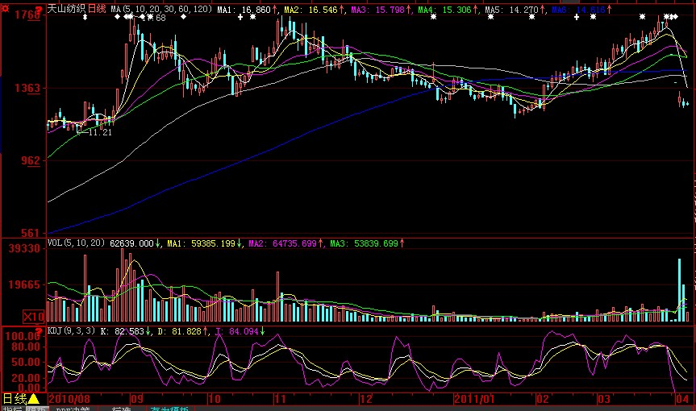1》这个是独立行情的时候的左侧界面，主要分为k线，量能图以及技术指标。
2》K线图，量能图以及技术指标可以分开使用，比如只有k线的情况。
3》提供左边坐标轴和下面的坐标抽，也提供隐藏坐标轴的接口
3》技术指标控件兼容各种技术指标。
4》鼠标在上面移动时候，能出现“十字”白线，在右侧以及下面提示相应数据（如下图所示）。

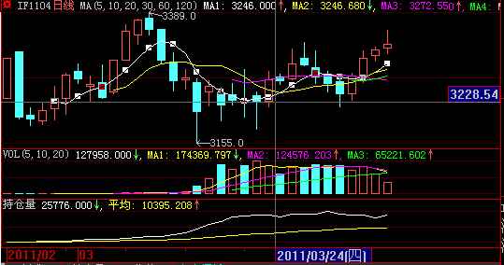

2.2 实时的价格变化窗体
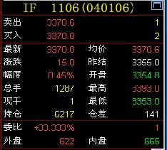

2.3 实时的买卖盘情况
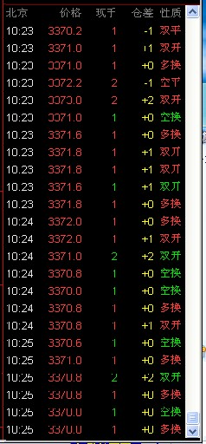

2.3 分时图
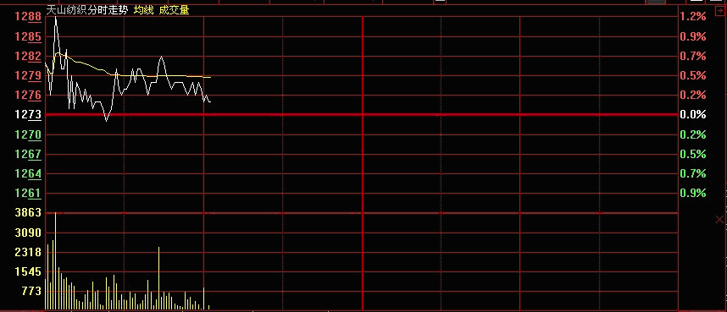
分时图也走势图，量能图

2.4 智能键盘
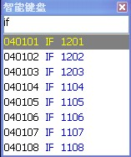
当焦点在分时图，k线图以及以上几个分时价格变化图时候，按键盘提供快捷查找合约的途径
- 可输入技术指标
- 可在下面列表中上下移动
- 回车 即为选择的结果

2.5 日线数据提示窗
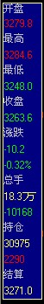
1》可以采用截图中的文字内容，但是不采用截图中的颜色（颜色参考大智慧）

2.6 分时数据提示窗
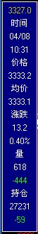
1》可以采用截图中的文字内容，但是不采用，截图中的颜色（颜色参考大智慧）

2.7鼠标操作
1》鼠标移动时候，日线数据提示窗和分时数据提示窗能实时改变数据。
2》鼠标双击后出现日线的界面，再次鼠标双击打开k线图，再次鼠标双击回到原有列表。

2.8 键盘操作
1》键盘左右方向键移动可以在不同日期（时间）的数据之间变化。
2》回车后出现日线的界面，再次回车打开k线图，再次回车回到原有列表。

2.9在主界面增加菜单“画面”
2.9.1画面下面包括：

2.9.1.1分析周期下面包括：
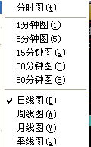
2.9.1.2 分析指标包括 各种技术指标名字
目前暂定实现以下十种技术指标
KDJ, MACD，MA，BBI, MTM, TRIX, RSI, OBV, PSY, DMI。

3.整体效果示意图
3.1 独立行情整体效果图
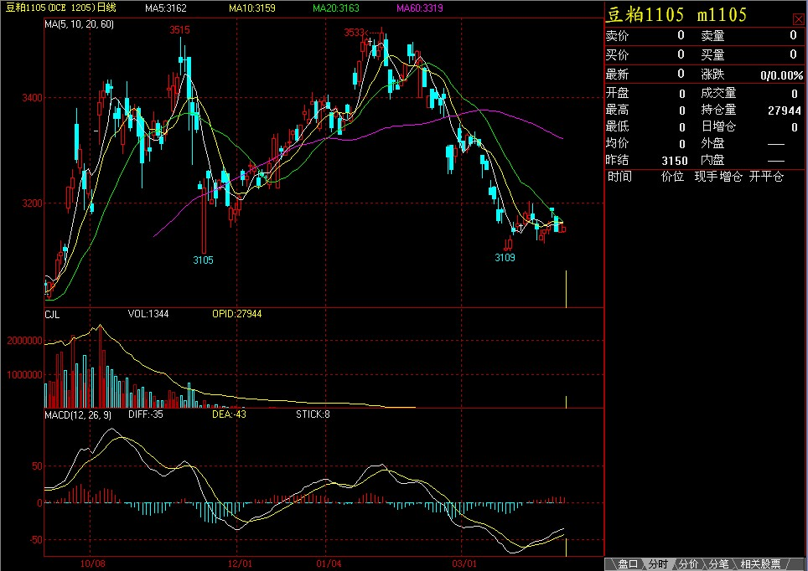

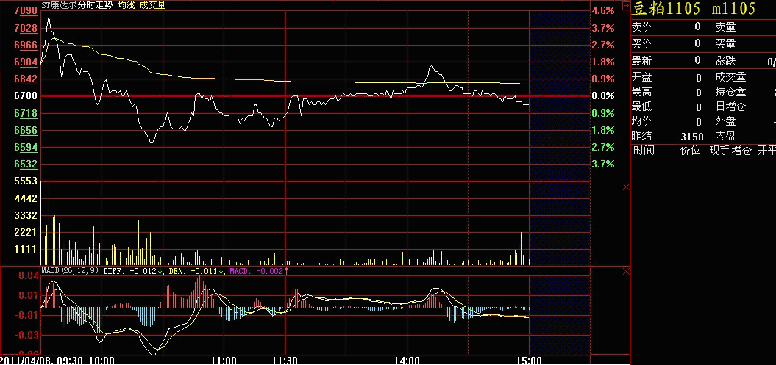

4.需要仔细考虑的问题
1》实时价格变化窗体，买卖盘窗体以及日线分时数据提示窗显示的信息是否适当。

